表1 “菜篮子”产品产地市场价格
单位：元/公斤，%
品种 | 本期 | 上期 | 同期 | 环比 | 同比
蔬菜 | 3.69 | 3.41 | 4.25 | 8.30 | -13.18
生猪 | 16.19 | 16.28 | 15.08 | -0.60 | 7.36
鸡蛋 | 8.15 | 8.93 | 7.91 | 8.74 | 3.03
草鱼 | 10.80 | 10.50 | 9.80 | 2.86 | 10.20
鲤鱼 | 9.00 | 9.80 | 10.10 | -8.16 | -10.89
鲫鱼 | 16.00 | 16.00 | 15.00 | -- | 6.67

表2 蔬菜产地市场价格
单位：元/公斤，%
品种 | 本期 | 上期 | 同期 | 环比 | 同比
小白菜 | 1.94 | 1.92 | 4.04 | 1.04 | -51.91
菠菜 | 3.11 | 2.84 | 4.65 | 9.77 | -33.01
菜豆 | 8.40 | 7.26 | 6.72 | 15.66 | 24.90
大葱 | 3.37 | 3.11 | 2.21 | 8.45 | 52.98
白萝卜 | 1.38 | 1.36 | 1.14 | 1.26 | 20.75
冬瓜 | 2.21 | 2.19 | 2.39 | 0.91 | -7.31
西红柿 | 5.06 | 4.67 | 6.67 | 8.32 | -24.20
胡萝卜 | 2.61 | 2.45 | 1.99 | 6.52 | 31.28
黄瓜 | 5.38 | 4.39 | 5.21 | 22.74 | 3.40
茴香 | 4.26 | 3.89 | 7.38 | 9.39 | -42.28
结球甘蓝 | 2.12 | 1.93 | 2.31 | 9.91 | -8.04
韭菜 | 6.55 | 6.27 | 6.76 | 4.37 | -3.09
茄子 | 4.48 | 4.09 | 6.00 | 9.64 | -25.32
芹菜 | 2.25 | 2.13 | 2.69 | 5.50 | -16.47
甜椒 | 5.45 | 4.96 | 6.32 | 9.73 | -13.83
莴笋 | 2.94 | 2.92 | 2.71 | 0.68 | 8.32
西葫芦 | 2.64 | 2.60 | 3.44 | 1.43 | -23.40
大白菜 | 0.94 | 0.87 | 0.83 | 7.54 | 12.71
长辣椒 | 4.41 | 4.12 | 5.15 | 6.86 | -14.38
洋葱 | 1.87 | 1.74 | 2.35 | 7.05 | -20.66
青萝卜 | 2.92 | 2.69 | 1.99 | 8.39 | 46.91
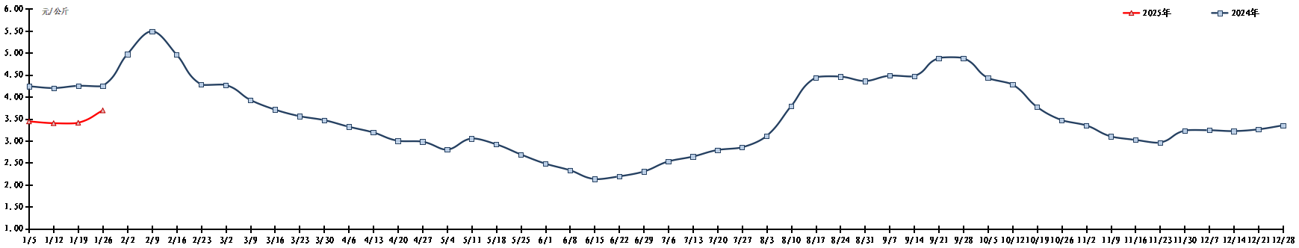
图1 蔬菜田头价格走势
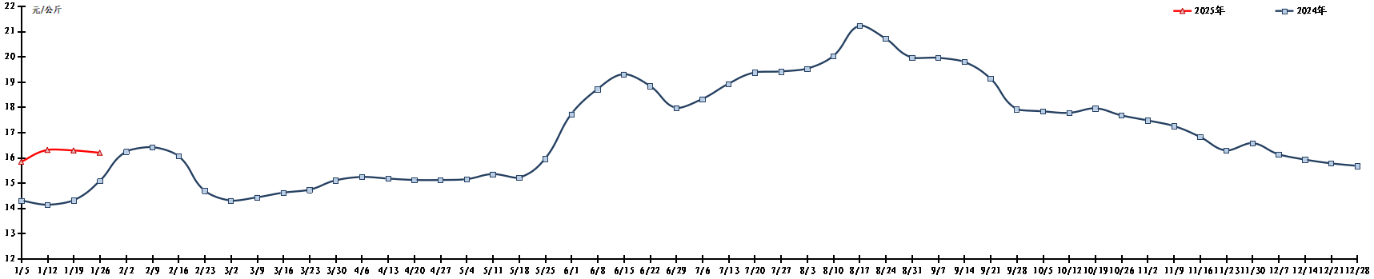图2 生猪价格走势
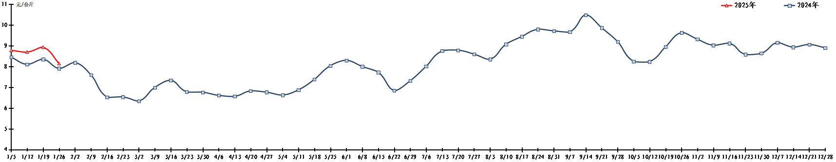图3 鸡蛋出场价格走势

